- Исследование редких распадов элементарных частиц.

2. Болотов В.Н..
3. ИЯИРАН, ИФВЭ, ОИЯИ. Всего участников Проекта 26 человек. Из них сотрудников ИЯИ 11 человек. Молодых сотрудников – 3.
4. Основные результаты работы по Проекту в 2012 году Работа сотрудников лаборатории велась по нескольким основным направлениям:
1) Произведён набор статистического материала на установке ОКА в апрельском и ноябрьском сеансах на ускорителе У-70 ИФВЭ. Продолжалась обработка статистических экспериментальных данных, записанных в ходе нескольких сеансов на ускорителе У-70 в предыдущие годы. Исследовался распад К→ еγ.. События надёжно отделены от фона и исследованы на предмет определения структуры распада. В настоящее время работа находится в стадии завершения. Результаты подготавливаются к печати.
2) В начале 2012 году была начата установка фотоумножителей на ячейки мюонного триггерного вето-годоскопа, обозначаемого в NA-62 как MUV3. К лету годоскоп был полностью собран, перевезен в шахту эксперимента NA-62 и испытан на космических мюонах. На Рис.1 приведена фотография годоскопа в экспериментальной зоне NA-62
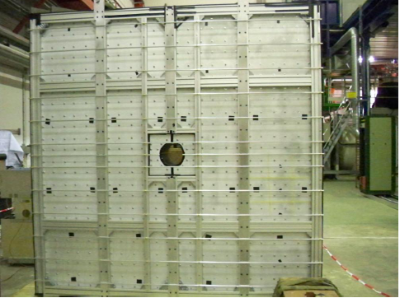
Рис.1. Годоскоп MUV3 в экспериментальной зоне NA-62.
В течение 2012 г. продолжались методические исследования по проекту годоскопа заряженных частиц NA-62 (CHOD).
Были изготовлены новые прототипы ячеек годоскопа. В общей сложности проводились измерения с двумя ячейками на основе сцинтилляционных пластин, полученных методом литья под давлением, и пяти пластин разного размера из сцинтиллятора фирмы Bicron- BC-400. Cъем сигнала со всех прототипов осуществлялся с помощью быстрого спектросмещающего волокна и отечественных кремниевых фотоумножителей (SiPM).
Прототипы были испытаны на стенде космических лучей в ИФВЭ. Для примера, на Рис. 2 показано распределение по амплитуде сигнала от космических мюонов для прототипа BC-400 с размером 150 x 150 x 20 mm3.

Рис.2. Временное распределение от космических мюонов для
прототипа BC-400 с размером 150 x 150 x 20 mm3
Временное разрешение, оцененное из распределения по разности времен между прототипом и триггерным счетчиком ~ .46 нсек., что отвечает требованиям к этому прибору.
5. Продолжались работы по поиску новых элементарных частиц на на материалах, записанных н аустановке ИСТРА-М. Произведён поиск тяжёлого нейтрино с массой 300 300 MeV/c2 в каонных распадах. Найден верхний предел матричного элемента |Uμh| для радиационного распада K⁻→μ⁻ν_{h}(ν_{h} →νγ ) в диапазоне 30 MeV/c2 - 80 MeV/c2; 10⁻¹¹ s-τ_{h} -10⁻⁹ s. Для этого диапазона найдено значение параметра |Uμh|² =5 · 10⁻⁵ для майорановского нейтрино и |Uμh|² =8 · 10⁻⁵ для дираковского нейтрино. 6. Публикации. Physics Letters B 710 (2012) 307–317.Search for heavy neutrino in K−→μ−νh(νh→νγ ) decay at ISTRA+ setupV.A. Duk а, V.N. Bolotov а, A.A. Khudyakov а, V.A. Lebedev а, A.I. Makarov а , V.P. Novikov a, A.Yu. Polyarush a, S.A. Akimenko b, G.I. Britvich b, A.P. Filin b, A.V. Inyakinb, S.A. Kholodenko b,V.M. Leontiev b, V.F. Obraztsovb, V.A. Polyakov b, V.I. Romanovsky b, O.V. Stenyakin b, O.G. Tchikilev b. 7. Поддержка работы за счёт гранта РФФИ: №10-02-00330. 8. bolotovvn@mail.ru 9. Планы на 2013 г. : 1) Продолжать набор и обработку статистики на установке ОКА в ИФВЭ. 2) Изготовить и установить на установке NA62 SPS CERN рабочий вариант детектора CHOD. 3) Закончить расчёты по моделированию канала нейтральных каонов на ускорителе У-70 ИФВЭ. Подготовить окончательный вариант соглашения но эксперименту КЛОД. 6. Поддержка работы за счет гранта РФФИ № 06-02-16065
Руководитель Проекта В.Н. Болотов

